ПРОЕКТ
ДУМА СЕВЕРОУРАЛЬСКОГО ГОРОДСКОГО ОКРУГА

Р Е Ш Е Н И Е

О внесении изменений в Правила землепользования и застройки Североуральского городского округа, утвержденные Решение Думы Североуральского городского округа от 21 декабря 2012 года № 152

Руководствуясь Градостроительным кодексом Российской Федерации, Федеральным законом от 6 октября 2003 года № 131-ФЗ «Об общих принципах организации местного самоуправления в Российской Федерации», Уставом Североуральского городского округа, постановлением Администрации Североуральского городского округа от № «О проведении публичных слушаний по проекту о внесении изменений в Правила землепользования и застройки Североуральского городского округа», Протоколом публичных слушаний от № , Заключением о результатах проведения публичных слушаний от № , Дума Североуральского городского округа
Р Е Ш И Л А:
1. Внести в Правила землепользования и застройки Североуральского городского округа, утвержденные Решение Думы Североуральского городского округа от 21 декабря 2012 года № 152 (с изменениями, внесенными решениями Думы Североуральского городского округа от 25.02.2015 № 15, от 31.03.2017 № 20, от 04.12.2019 № 66, от 25.06.2020 № 38), следующие изменения:
1) таблицу 2 статьи 18 изложить в новой редакции:

Таблица 2. Виды разрешенного использования по территориальным зонам на территории населенных пунктов Североуральского городского округа
Код | Наименование вида разрешенного использования ЗУ и ОКС * | Ж-1А | ОЖ | П | С | Р
1.0 | Сельскохозяйственное использование | - | - | О | О | -
2.1 | Для индивидуального жилищного строительства | О | У | - | - | -
2.1.1 | Малоэтажная многоквартирная жилая застройка | - | О | - | - | -
2.2 | Для ведения личного подсобного хозяйства (приусадебный ЗУ) | О | У | - | - | -
2.3 | Блокированная жилая застройка | О | У | - | - | -
2.5 | Среднеэтажная жилая застройка | - | О | - | - | -
2.6 | Многоэтажная жилая застройка (высотная застройка) | - | О | - | - | -
2.7 | Обслуживание жилой застройкой | О | О | О | - | -
2.7.1 | Хранение автотранспорта | У | У | О | - | -
3.1 | Коммунальное обслуживание | О | О | О | О | О
3.1.1 | Предоставление коммунальных услуг | О | О | О | - | -
3.1.2 | Административные здания организаций, обеспечивающих предоставление коммунальных услуг | - | О | О | - | -
3.2 | Социальное обслуживание | - | О | - | - | -
3.2.1 | Дома социального обслуживания | - | О | - | - | -
3.2.2 | Оказание социальной помощи населению | - | О | - | - | -
3.2.3 | Оказание услуг связи | - | О | - | - | -
3.2.4 | Общежития | - | О | - | - | -
3.3 | Бытовое обслуживание | У | О | О | - | -
3.4 | Здравоохранение | - | О | - | - | -
3.4.1 | Амбулаторно-поликлиническое обслуживание | О | О | - | - | -
3.4.2 | Стационарное медицинское обслуживание | - | О | - | - | -
3.4.3 | Медицинские организации особого назначения | - | У | - | - | -
3.5.1 | Дошкольное, начальное и среднее общее образование | О | О | - | - | -
3.5.2 | Среднее и высшее профессиональное образование | - | О | - | - | -
3.6 | Культурное развитие | О | О | - | - | -
3.6.1 | Объекты культурно-досуговой деятельности | О | О | - | - | -
3.6.2 | Парки культуры и отдыха | О | О | - | - | -
3.6.3 | Цирки и зверинцы | - | О | - | - | -
3.7 | Религиозное использование | У | О | О | - | -
3.8 | Общественное управление | - | О | О | - | -
3.8.1 | Государственное управление | - | О | О | - | -
3.9 | Обеспечение научной деятельности | - | О | О | - | -
3.10 | Ветеринарное обслуживание | - | У | О | - | -
3.10.1 | Амбулаторное ветеринарное обслуживание | - | У | О | - | -
3.10.2 | Приюты для животных | - | - | У | - | -
4.1 | Деловое управление | - | О | О | - | -
4.2 | Объекты торговли (торговые центры, торгово-развлекательные центры (комплексы) | - | У | О | - | -
4.3 | Рынки | - | О | О | - | -
4.4 | Магазины | У | О | О | - | -
4.5 | Банковская и страховая деятельность | - | О | О | - | -
4.6 | Общественное питание | У | О | О | - | -
4.7 | Гостиничное обслуживание | У | О | О | - | -
4.8.1 | Развлекательные мероприятия | - | У | У | - | -
4.9 | Служебные гаражи | У | У | О | - | -
4.9.1 | Объекты дорожного сервиса | - | У | О | - | -
4.9.1.1 | Заправка транспортных средств | - | У | О | - | -
4.9.1.2 | Обеспечение дорожного отдыха | - | У | О | - | -
4.9.1.3 | Автомобильные мойки | - | У | О | - | -
4.9.1.4 | Ремонт автомобилей | - | У | О | - | -
4.10 | Выставочно-ярмарочная деятельность | - | У | О | - | -
5.0 | Отдых (рекреация) | О | О | - | - | О
5.1 | Спорт | - | О | - | - | -
5.1.1 | Обеспечение спортивно-зрелищных мероприятий | - | О | - | - | -
5.1.2 | Обеспечение занятий спортом в помещениях | О | О | У | - | -
5.1.3 | Площадки для занятий спортом | О | О | - | - | О
5.1.4 | Оборудованные площадки для занятий спортом | У | У | - | - | У
5.1.5 | Водный спорт | У | У | - | - | У
5.1.7 | Спортивные базы | У | У | - | - | У
5.2 | Природно–познавательный туризм | У | О | - | - | О
5.2.1 | Туристическое обслуживание | У | О | - | - | У
6.0 | Производственная деятельность | - | У | О | - | -
6.1 | Недропользование | - | - | О | - | -
6.2 | Тяжелая промышленность | - | - | О | - | -
6.2.1 | Автомобилестроительная промышленность | - | - | О | - | -
6.3 | Легкая промышленность | - | - | О | - | -
6.3.1 | Фармацевтическая промышленность | - | - | О | - | -
6.4 | Пищевая промышленность | - | - | О | - | -
6.6 | Строительная промышленность | - | - | О | - | -
6.7 | Энергетика | - | - | О | - | -
6.8 | Связь | О | О | О | О | О
6.9 | Склады | - | - | О | - | -
6.9.1 | Складские площадки | - | - | О | - | -
6.11 | Целлюлозно-бумажная промышленность | - | У | У | - | -
7.0 | Транспорт | - | - | О | - | -
7.1 | Железнодорожный транспорт | - | - | О | - | -
7.1.1 | Железнодорожные пути | - | - | О | - | -
7.1.2 | Обслуживание железнодорожных перевозок | - | - | О | - | -
7.2 | Автомобильный транспорт | - | - | О | - | -
7.2.1 | Размещение автомобильных дорог | О | О | О | - | -
7.2.2 | обслуживание перевозок пассажиров | О | О | О | - | -
7.2.3 | Стоянки транспорта общего пользования | О | О | О | - | -
7.4 | Воздушный транспорт | - | - | О | - | У
7.5 | Трубопроводный транспорт | - | - | О | - | -
8.0 | Обеспечение обороны и безопасности | - | О | О | - | -
8.3 | Обеспечение внутреннего правопорядка | - | О | О | - | -
8.4 | Обеспечение деятельности по исполнению наказаний | - | - | У | - | -
9.1 | Охрана природных территорий | О | О | О | О | О
9.2.1 | Санаторная деятельность | - | О | - | - | У
11.3 | Гидротехнические сооружения | О | О | О | О | О
12.0 | Земельные участки (территории) общего пользования | О | О | О | О | О
12.0.1 | Улично-дорожная сеть | О | О | О | О | О
12.1 | Ритуальная деятельность | - | У | О | - | О
12.2 | Специальная деятельность | - | - | О | - | -
13.0 | Земельные участки общего назначения | - | - | - | О | -
13.1 | Ведение огородничества | У | - | - | О | -
13.2 | Ведение садоводства | О | - | - | О | -

Условные обозначения к таблице:
О | − основной вид разрешенного использования
У | − условно разрешенный вид использования
В | − вспомогательный вид разрешенного использования
- | − вид разрешенного использования не установлен

* Виды разрешенного использования земельных участков и объектов капитального строительства по территориальным зонам определены в таблице 2 в соответствии с «Классификатором видов разрешенного использования земельных участков», утвержденный приказом Минэкономразвития России от 01.09.2014 № 540. Указанным Классификатором установлено содержание (описание) видов разрешенного использования.
Содержание видов разрешенного использования, перечисленных в настоящем классификаторе, допускает без отдельного указания в классификаторе размещение и эксплуатацию линейного объекта (кроме железных дорог общего пользования и автомобильных дорог общего пользования федерального и регионального значения), размещение защитных сооружений (насаждений), объектов мелиорации, антенно-мачтовых сооружений, информационных и геодезических знаков, объектов благоустройства, если федеральным законом не установлено иное;
2) таблицу 2.1 статьи 18 изложить в новой редакции:

Таблица 2.1. Виды разрешенного использования по территориальным зонам на незаселенной территории Североуральского городского округа

Код | Наименование вида разрешенного использования ЗУ и ОКС * | РН-4 | ТН.1-1 | ПН-2 | ПН-3 | ПН-5 | СХН-7 | С(О)Н-3 | С(О)Н-5
1.0 | Сельскохозяйственное использование | - | - | - | - | - | О | - | -
2.7.1 | Хранение автотранспорта | У | У | - | - | - | - | - | -
3.1 | Коммунальное обслуживание | О | О | О | О | О | О | О | О
3.3 | Бытовое обслуживание | - | - | У | У | У | - | - | -
3.7 | Религиозное использование | У | - | - | - | - | - | - | -
3.8 | Общественное управление | О | - | - | - | - | - | - | -
3.9 | Обеспечение научной деятельности | О | - | - | - | - | - | - | -
3.10.1 | Амбулаторное ветеринарное обслуживание | - | - | У | У | У | О | - | -
3.10.2 | Приюты для животных | - | - | У | У | У | - | - | -
4.1 | Деловое управление | - | - | - | - | - | У | У | У
4.2 | Объекты торговли (торговые центры, торгово-развлекательные центры (комплексы) | - | У | - | - | - | - | - | -
4.3 | Рынки | - | У | - | - | - | - | - | -
4.4 | Магазины | У | - | - | - | - | - | - | -
4.6 | Общественное питание | - | - | У | У | У | - | - | -
4.9 | Служебные гаражи | - | - | - | - | - | - | - | -
4.9.1 | Объекты дорожного сервиса | - | - | У | У | У | - | - | -
6.0 | Производственная деятельность | - | - | О | О | О | - | - | -
6.1 | Недропользование | - | - | О | О | О | - | - | -
6.2 | Тяжелая промышленность | - | - | У | У | У | - | - | -
6.2.1 | Автомобилестроительная промышленность | - | - | О | О | О | - | - | -
6.3 | Легкая промышленность | - | - | О | О | О | - | - | -
6.3.1 | Фармацевтическая промышленность | - | - | О | О | О | - | - | -
6.4 | Пищевая промышленность | - | - | О | О | О | - | - | -
6.6 | Строительная промышленность | - | - | О | О | О | - | - | -
6.8 | Связь | У | О | У | У | У | - | - | -
6.9 | Склады | У | О | О | О | О | У | - | -
7.1 | Железнодорожный транспорт | - | О | - | - | - | - | - | -
7.2 | Автомобильный транспорт | - | О | - | - | - | - | - | -
7.4 | Воздушный транспорт | - | О | - | - | - | - | - | -
9.1 | Охрана природных территорий | О | О | О | О | О | О | О | О
9.2.1 | Санаторная деятельность | О | - | - | - | - | - | - | -
11.3 | Гидротехнические сооружения | - | - | О | О | О | - | - | -
12.0 | Земельные участки (территории) общего пользования | О | О | О | О | О | О | О | О
12.1 | Ритуальная деятельность | - | - | - | - | - | - | О | О
12.2 | Специальная деятельность | - | - | - | - | - | - | О | О
13.0 | Земельные участки общего назначения | - | - | - | - | - | О | - | -
13.1 | Ведение огородничества | - | - | - | - | - | О | - | -
13.2 | Ведение садоводства | - | - | - | - | - | О | - | -
3) в разделе 9 Карту градостроительного зонирования территории Североуральского городского округа, применительно к поселку Покровск-Уральский (приложение 8) изложить в новой редакции (прилагается).
4) в разделе 9 Карту градостроительного зонирования территории Североуральского городского округа, применительно к поселку Сосьва (приложение 9) изложить в новой редакции (прилагается).
2. Контроль за исполнением настоящего Решения возложить на постоянную депутатскую комиссию Думы Североуральского городского округа по городскому хозяйству и землепользованию (Злобин А.А.).
3. Опубликовать настоящее решение в газете «Наше слово» и разместить на официальном сайте Администрации Североуральского городского округа.

Председатель Думы Североуральского городского округа Е.С. Балбекова

Глава Североуральского городского округа В.П. Матюшенко

Приложение 1 к решению
Думы Североуральского городского
округа
от №

Карта градостроительного зонирования территории Североуральского городского округа, применительно к посёлку Покровск-Уральский

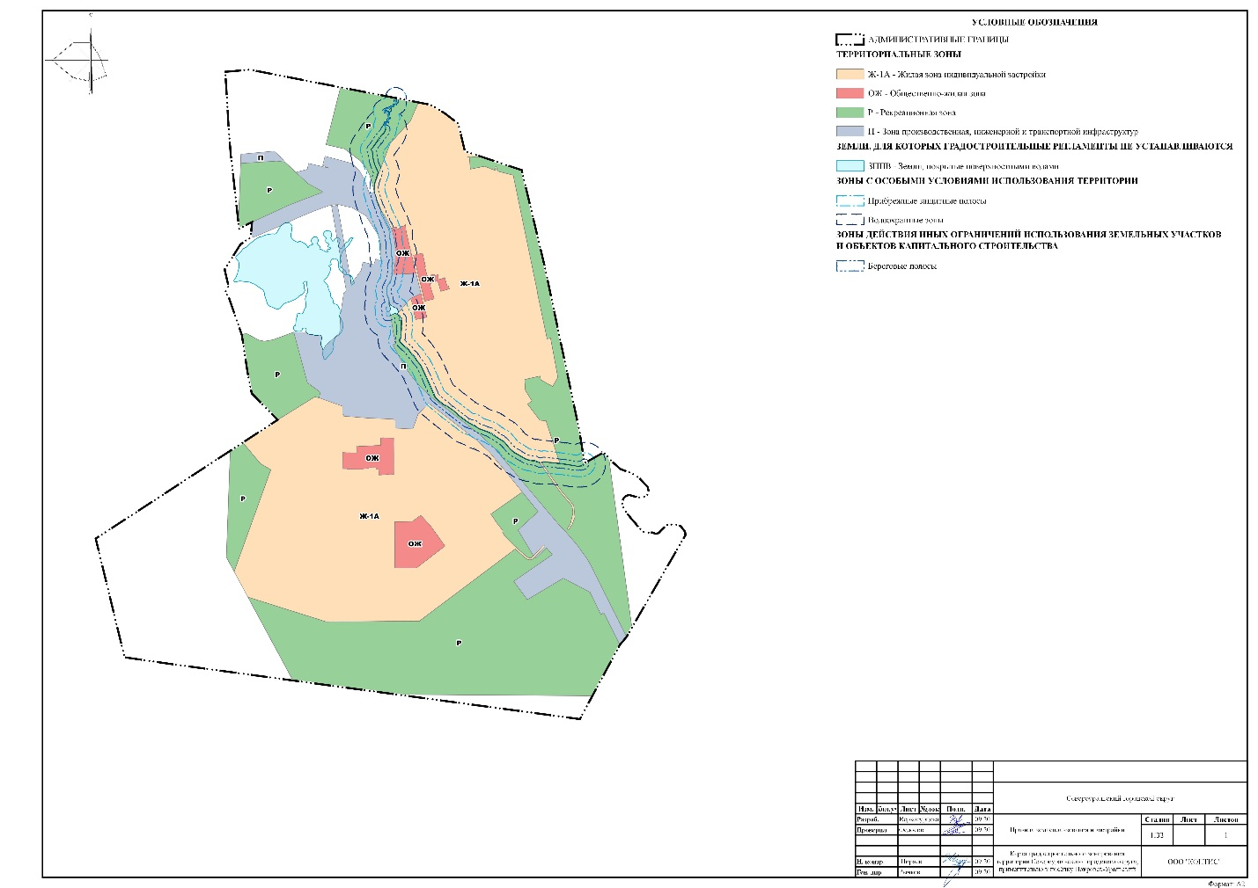

Приложение 2 к решению
Думы Североуральского городского
округа
от №

Карта градостроительного зонирования территории Североуральского городского округа, применительно к посёлку Сосьва

